SENAI ROBERTO MANGE
DESENVOLVIMENTO DE SISTEMAS

DOCUMENTAÇÃO DO FRONT-END DO PROJETO INTEGRADOR
SMART CITY

LUIZA SANTOS GONÇALVES

CAMPINAS – SP
2025
- Introdução

  - Contexto do Projeto
No cenário atual do Smart City, a coleta de dados é apenas o primeiro passo. O verdadeiro valor reside na capacidade de transformar dados brutos em informações visuais acionáveis. Este projeto visa desenvolver a interface de controle para o sistema de gestão ambiental da escola Senai Roberto Mange, permitindo o monitoramento em tempo real de sensores IoT distribuídos estrategicamente.
Objetivo da Aplicação
O objetivo principal do Client-Side é fornecer um Dashboard Centralizado que permita:
- Monitorar indicadores críticos (Temperatura, Umidade, Luminosidade, Contadores).
- Gerenciar a infraestrutura de sensores (CRUD) e a alocação de ambientes.
- Analisar tendências históricas através de visualizações gráficas para tomada de decisão preventiva.
Escopo
A aplicação cobre desde a autenticação segura do usuário até a visualização analítica de séries temporais, incluindo funcionalidades de exportação de dados para relatórios externos.

- Visão Geral Tecnológica
A aplicação foi desenvolvida utilizando a biblioteca React.js, estruturada através de componentes reutilizáveis e independentes. A arquitetura prioriza a separação clara entre a lógica de interface (Front-end) e a lógica de dados (Back-end/API), garantindo modularidade e facilidade de manutenção.
  - Stack Tecnológico
- Core: React.js (Biblioteca baseada em componentes).
- Build Tool: Vite (Para compilação otimizada e Hot Module Replacement ultra-rápido).
- Roteamento: React Router Dom (Gerenciamento de navegação cliente-servidor).
- Cliente HTTP: Axios (Gerenciamento de requisições, promessas e interceptadores de segurança).
- Visualização de Dados: Recharts (Biblioteca de gráficos baseada em SVG, leve e responsiva).

- Identidade Visual e Design System (UI)
A interface adota um design Híbrido de Alto Contraste, combinando um fundo global claro com containers de dados escuros. Esta escolha estética, inspirada em dashboards analíticos modernos, oferece o melhor dos dois mundos: a clareza e respiro de interfaces claras com o foco visual e destaque de cores neon típicos de interfaces escuras.
  - Psicologia das Cores e Semântica
A paleta foi selecionada para criar profundidade e hierarquia visual imediata. O contraste entre o fundo gelo e os cartões azul noturno guia o olhar do usuário diretamente para os dados.
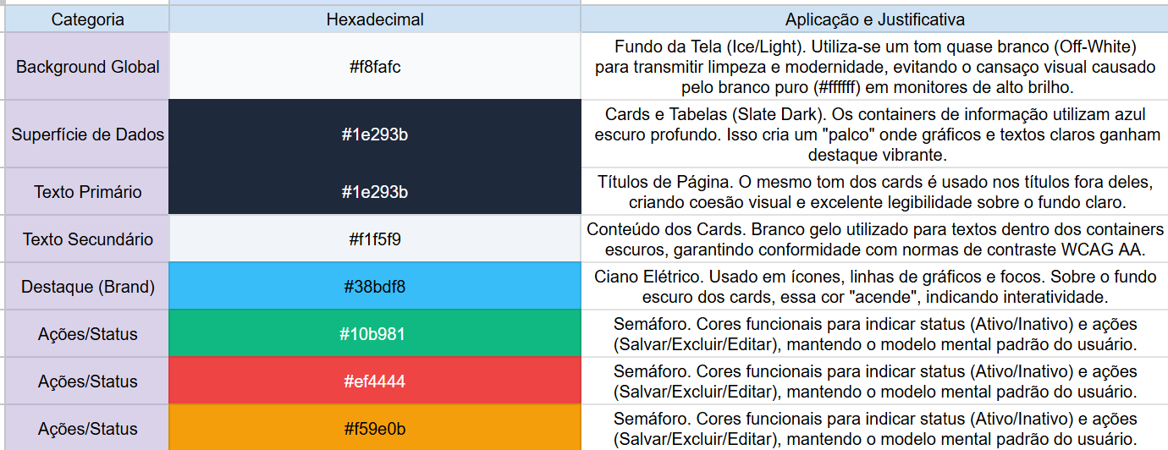
  - Tipografia e Iconografia
- Tipografia: Família System Stack (Segoe UI), priorizando clareza em dados numéricos.
- Iconografia: Ícones personalizados convertidos visualmente para branco (via filtros CSS) quando posicionados sobre superfícies escuras, garantindo visibilidade total.
- Arquitetura de Informação e Navegação
A navegação foi estruturada hierarquicamente para facilitar o acesso rápido aos dados críticos. O sistema implementa Route Guards para proteger áreas administrativas.
  - Fluxograma de Acesso
- Camada Pública:
  - Login: Formulário de autenticação JWT. Em caso de sucesso, o token é armazenado no localStorage e o usuário seja redirecionado.
- Camada Privada (Protected):
  - O componente <PrivateRoute> envolve todas as rotas internas. Ele válida a existência do token antes de renderizar o conteúdo.
  - Estrutura de Páginas
- Dashboard (Home): Visão macro. Apresenta "Hero Card" contextual e atalhos rápidos para as 4 categorias de sensores.
- Monitoramento (/sensores/:tipo): Tabela inteligente. Permite filtragem automática baseada na URL, visualização de status e ações rápidas (Ghost Buttons).
- Analytics (/history/:id): Visão detalhada. Exibe gráfico de área (AreaChart) para análise de tendência temporal e tabela de registros brutos.
- Gestão de Recursos (/ambientes): Controle administrativo dos locais físicos da instituição.
- Formulários (/cadastrar-sensor, /editar-sensor): Interface híbrida que se adapta para criação (POST) ou edição (PUT) baseada na presença de parâmetros de rota.
  - Diagrama de navegação

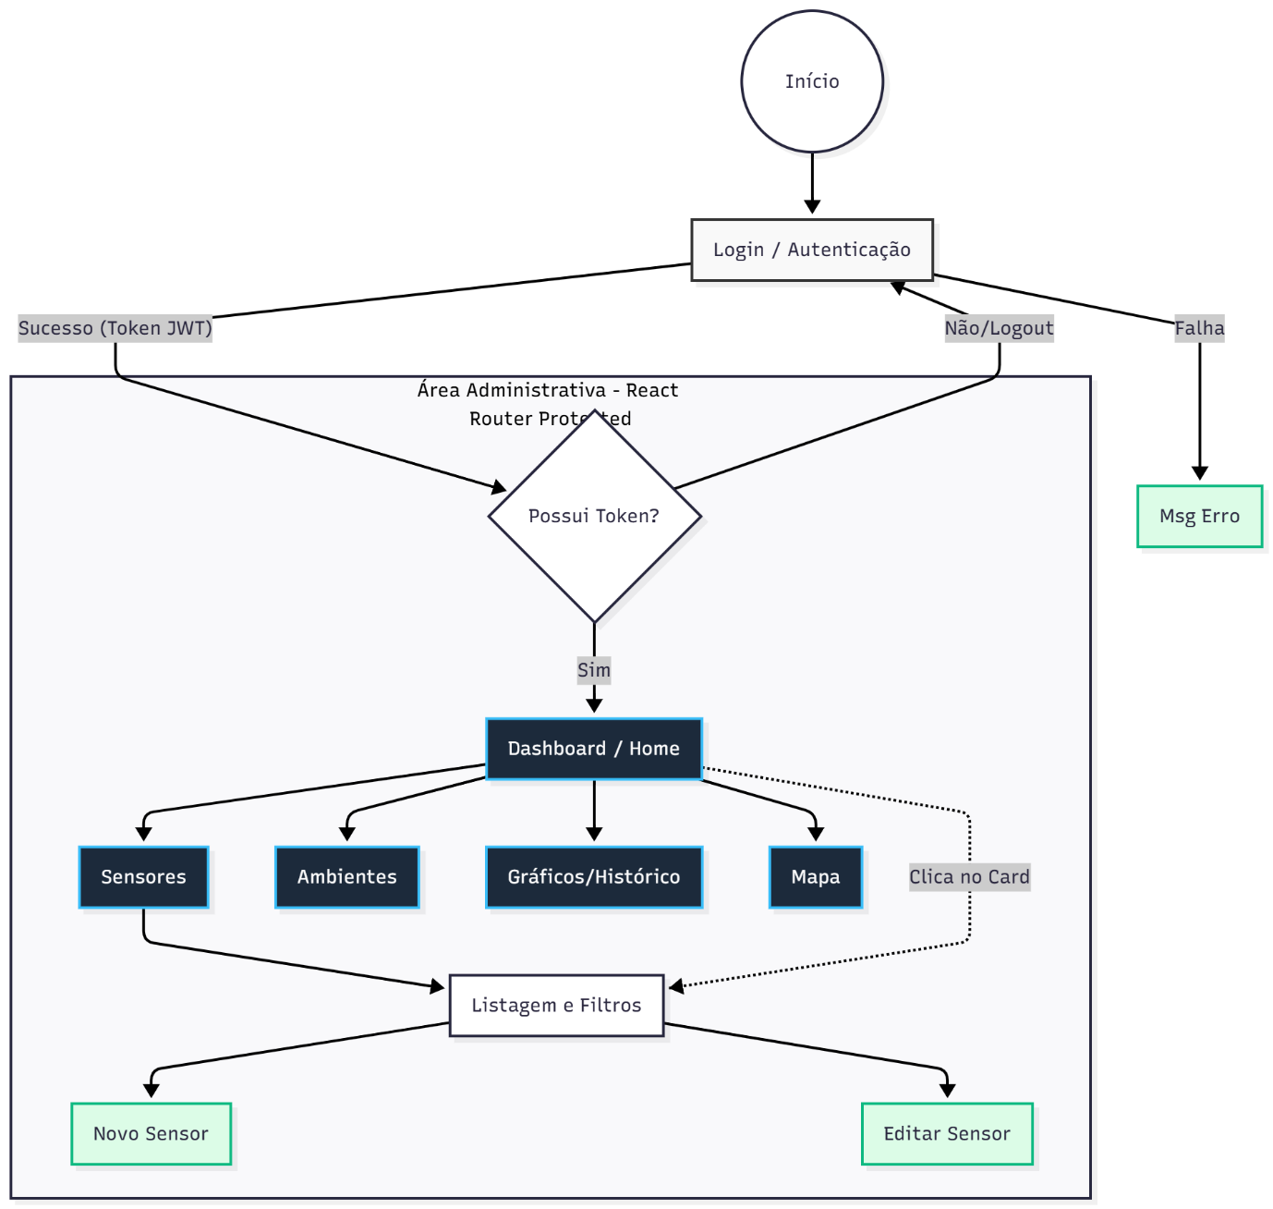

- Implementação Técnica de Componentes
O projeto segue a metodologia de Componentização Atômica Adaptada, separando a lógica de negócio da camada de apresentação.
  - Integração com API (Service Layer)
A comunicação com o Back-end Django é centralizada. Utiliza-se um padrão de Interceptadores (Interceptors) no Axios:
- Request Interceptor: Injeta automaticamente o cabeçalho Authorization: Bearer [TOKEN] em cada requisição sainte, eliminando a necessidade de passar tokens manualmente em cada chamada.
  - Componentes Dinâmicos
- Tabelas Inteligentes: Renderizam dados dinamicamente usando Array.map(). Incluem tratamento visual para estados vazios ("Nenhum sensor encontrado") e Loaders de carregamento.
- Gráficos Reativos: O componente SensorHistory utiliza ResponsiveContainer para adaptar o gráfico ao tamanho da tela. Implementa um CustomTooltip para exibir dados precisos (Data/Hora e Valor) ao passar o mouse, melhorando a UX.
- Formulários Reutilizáveis: O SensorForm utiliza useEffect para detectar se é uma edição (buscando dados prévios no servidor) ou um novo cadastro, preenchendo os campos automaticamente.
- Conclusão

  - Principais Conquistas:
- Segurança e Integridade: A implementação rigorosa de autenticação JWT e proteção de rotas garante que apenas pessoal autorizado acesse dados sensíveis.
- Usabilidade (UX): A escolha do design híbrido (Fundo Claro + Cards Escuros) proporciona uma hierarquia visual clara, onde o conteúdo de dados salta aos olhos sem sobrecarregar a interface, permitindo que operadores localizem informações críticas rapidamente.
- Escalabilidade: A arquitetura baseada em componentes reutilizáveis (React) permite que novos tipos de sensores ou funcionalidades (como Mapas ou Relatórios avançados) sejam adicionados no futuro sem a necessidade de reescrever o código base.

